МИНИСТЕРСТВО НАУКИ И ВЫСШЕГО ОБРАЗОВАНИЯ  
РОССИЙСКОЙ ФЕДЕРАЦИИ

Федеральное государственное бюджетное образовательное

учреждение высшего образования

**«Рязанский государственный радиотехнический университет**

**Имени В. Ф. Уткина»**

Факультет вычислительной техники

Кафедра вычислительной и прикладной математики

Отчёт по практической работе №1

по дисциплине:  
“Моделирование”

по теме:

“Изучение базовых генераторов псевдослучайных чисел”

Выполнил: студент гр. 242  
Кондратьев А.Д.

Проверили: Анастасьев А. А.

Рязань 2025

**Цель работы** **:** составить и отладить программу (подпрограмму) генерирования псевдослучайных чисел с равновероятным распределением на интервале [0;1). Для заданных объема выборки и числа участков разбиения интервала [0;1) построить гистограмму частот и статистическую функцию распределения, получить программным способом оценки математического ожидания, дисперсии, второго и третьего моментов. Выполните анализ полученных результатов. Теоретическая часть для данного практического занятия представлена в учебнике [1] на стр. 26–38 и 40–47.

**Практическая часть:**

Вариант 9. Задание:



Результат работы генератора случайных чисел:

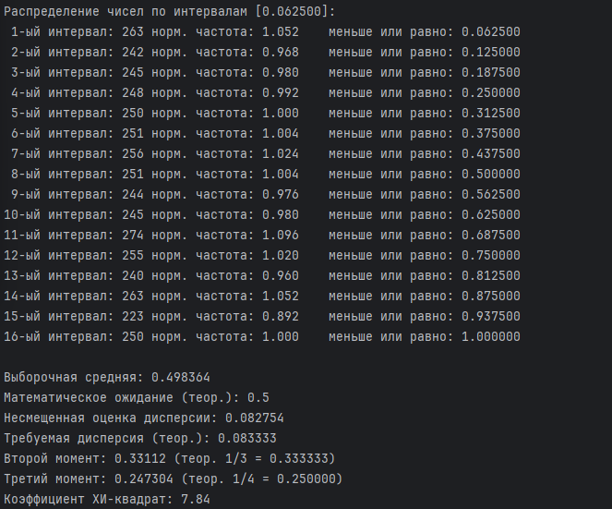

Данные для построения аналитических графиков:

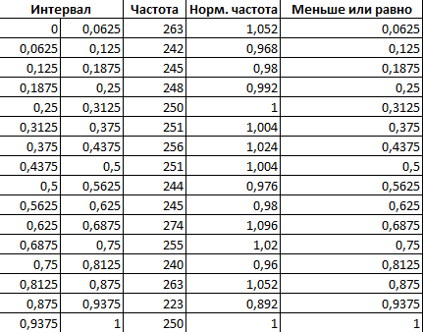

Графики ожидаемых и полученных функций плотности вероятности и распределения:

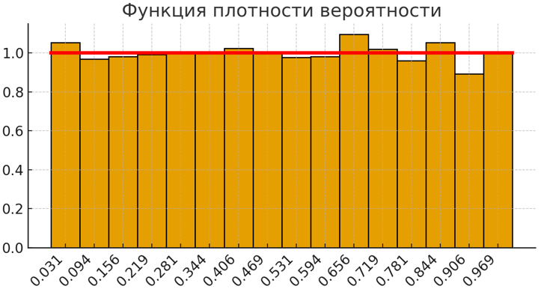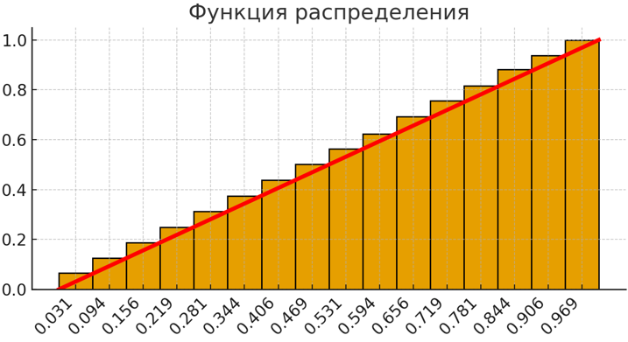

**Вывод:** Полученные выборочные характеристики (среднее, дисперсия, второй и третий моменты) близки к теоретическим значениям равномерного распределения на [0;1). Распределение чисел по интервалам оказалось равномерным, критерии хи квадрата подтвердили корректность работы генератора.